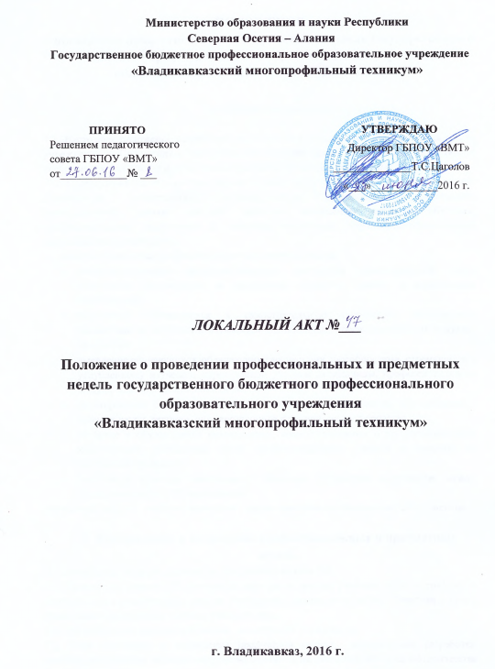
ПОЛОЖЕНИЕ
о проведении профессиональных и предметных недель государственного бюджетного профессионального образовательного учреждения
«Владикавказский многопрофильный техникум»

- Общие положения

1.1. Настоящее положение разработано на основании Положения о методическом совете учреждения и Положения о методической комиссии (далее МК), устанавливает общие требования к подготовке и проведению профессиональных и предметных недель.
1.2. Профессионально-предметная неделя - одна из форм работы методической комиссии, отражающая коллективную, индивидуальную, практическую деятельность преподавателей, целью которой является повышение качества обучения, профессиональной подготовки и развития творческой, научно-исследовательской деятельности обучающихся.
1.3.Задачи проведения профессионально-предметных недель
- совершенствование профессионального мастерства преподавателей через подготовку, организацию и проведение открытых уроков и внеклассных мероприятий;
- вовлечение обучающихся в самостоятельную творческую деятельность, повышение их интереса к изучаемым дисциплинам, профессиональным модулям, профессии;
- выявление обучающихся, обладающих творческими способностями, стремящихся к углубленному изучению определенной учебной дисциплины, профессионального модуля или образовательной области;
- формирование банка педагогических технологий для развития обучающихся в области науки, техники, художественного и технического творчества.
- развитие у обучающихся развивающих, коммуникативных и профессиональных компетенций; расширение круга профессиональных умений и навыков по выбранной профессии;
- воспитание культуры поведения в обществе; укрепление содружества между преподавателями и обучающимися;
улучшение имиджа учебного заведения с целью привлечь потенциальных абитуриентов.

- Организация и проведение профессиональных и предметных недель

2. Организация, порядок проведения предметной недели МК
2.1. Предметная неделя МК проводится один раз в течение учебного года по графику, в соответствии с комплексным планом учреждения, планом работы МК. Тематика и сроки проведения планируются в начале учебного года.
2.2. Организатором предметной недели является МК учреждения.
2.3. План подготовки и проведения предметной недели, методические разработки занятий, внеклассных мероприятий рассматриваются на заседании МК и на Методическом совете учреждения, согласуется с зам. Директора по УР, УВР, УПР и утверждается директором не позднее, чем за 2 недели до начала ее проведения и предоставляются в методический кабинет.
2.4. Проект приказа о проведении предметной недели представляется председателем МК
2.5. Объявление о проведении недели должно быть выставлено в доступном месте учреждения и содержать названия, даты, время, и место проведения мероприятий за 7дней до проведения предметной недели.
2.6. Участниками предметной недели являются все преподаватели и мастера МК, обучающиеся, изучающие дисциплины, модули по которым проводится предметная неделя.
2.7. Посещение мероприятий недели может осуществляться работниками администрации в рамках контроля учреждения, преподавателями в рамках взаимопосещаемости, освобожденными обучащимися.
2.8. План подготовки и проведения предметной недели включает цель, задачи, наименование, дату, время и место проведения мероприятий, участников, ответственных за проведение мероприятия, процедуру подведения итогов, проведение награждений.
2.9. В рамках предметной недели МК могут проводиться:
- открытые занятия практические и теоретические,
-внеклассные мероприятия;
- презентация МК,
- кабинета;
- презентация УМК,
- учебно-методической литературы,
-электронных образовательных ресурсов (ЭОР),
-контрольно-оценочных средств (КОС) дисциплины, модуля,
-портфолио преподавателя,
- научно-исследовательских работ преподавателей;
- обобщение опыта работы преподавателей по технологиям обучения, частным методикам;
- научно-практические семинары, конференции с преподавателями; конференции со студентами с приглашением работодателей, преподавателей высших учебных заведений «круглые столы», мастер-классы;
- семинары по инновационным педагогическим технологиям;
- выставка научно-методической работы преподавателей МК в методкабинете в период недели;
- выставка научно-исследовательских работ обучающихся (рефератов, индивидуальных проектов, газет, портфолио и т.д.);
- тематические олимпиады, интеллектуальные конкурсы, викторины, игры, турниры, КВН, профессиональные конкурсы;
- субботники, акции, посещение музеев и т.д.
2.10. Проведение предметной недели должно сопровождаться разнообразной наглядной информацией, которая располагается в различных помещениях учреждения.

- Подведение итогов предметной недели

3.1. По итогам предметной недели наиболее активные ее участники награждаются памятными призами или грамотами.
3.2. По окончании предметной недели на заседании МК проводится анализ мероприятий, организованных в ходе предметной недели.
3.3. В методический кабинет представляются методические материалы на бумажных или электронных носителях.
- план предметной недели;
- планы или сценарии открытых мероприятий;
- методические разработки открытых уроков;
- фотоотчет в электронном виде;
- анализ итогов предметной недели.
3.4. Информация по предметной неделе выставляется на сайте учреждения.
3.5. Методический совет выносит решение о качестве проведенных мероприятий, заслушивая отчет председателя МК на заседании Методического совета.
3.6. При проведении итогов работы МК за год, в том числе учитывается качество проведенной недели.
3.7. По итогам предметных недель могут быть объявлены благодарности и использованы различные формы поощрения преподавателей по представлению заместителей директора по направлениям мероприятий внутри предметной недели (учебная, воспитательная, производственная), методиста, председателя МК.

Лист согласования

С локальным актом «Положение о проведении профессиональных и предметных недель»
ОЗНАКОМЛЕН:

Дзугкоева Н.В., председатель МК по профессии «Мастер отделочных строительных работ» | __________________  (подпись)
Опарина Н.В., председатель МК по профессиям «Машинист дорожных и строительных машин», «Автомеханик» | __________________  (подпись)
Дзугаева А.П., председатель МК дисциплин общественно-гуманитарного цикла | _________________  (подпись)
Лолаева Л.К., председатель МК физической, военной и санитарной подготовки | _______________________  (подпись)
Дзагоева Ф.Б., председатель МК дисциплин естественнонаучного цикла и информационных технологий | ________________________  (подпись)
Мукагова И.С., председатель МК классных руководителей, библиотеки и дополнительного образования | ________________________  (подпись)
Третьякова Н.Я.., председатель МК по профессии «Парикмахер» | ________________________  (подпись)
Хестанова Ф.С., председатель МК по профессии «Сварщик» | ________________________  (подпись)

